1.

Sendo os nossos coeficientes:

$a_{1}= -2.3$

$a_{2}= 1.74$

$a_{3}= -0.432$

$b_{2}= 0$

$b_{3}=0.3137$

$b_{4}= 0$

$b_{5}= -0.1537$

$y\left[n\right]=0.3137x\left[n-3\right]-0.1537x\left[n-5\right]+2.3 y\left[n-1\right]+1.74y\left[n-2\right]- 0.432 y[n-3]$

Para determinarmos a função de transferência do sistema G(z) através de $y_{1}$ foi preciso calcular a Transformada de z do impulso $H_{1}$ com condições iniciais nulas, a partir da seguinte expressão:

$G\left(Z\right)= \frac{Y(z)}{X(z)}$

Para Y(Z):

$$Y\left(Z\right)= 0.3137Z^{-3}X\left(Z\right)-0.1537Z^{-5}X\left(Z\right)+2.3 Z^{-1}Y\left(Z\right)+1.74Z^{-2}Y\left(Z\right)- 0.432 Z^{-3}Y(Z)$$

$$⟺Y(Z) (1-2.3 Z^{-1}+1.74Z^{-2}- 0.432 Z^{-3})=X(Z)(0.3137Z^{-3}-0.1537Z^{-5})$$

Substituindo na Fórmula de G(Z):

$$G\left(Z\right)= \frac{(0.3137Z^{-3}-0.1537Z^{-5})}{(1-2.3 Z^{-1}+1.74Z^{-2}- 0.432 Z^{-3})}$$

Escolhendo a maior Potência de Z que neste caso é $Z^{5}$ e multiplicando pelo inverso obtemos:

$$G\left(Z\right)= \frac{Z^{5}(0.3137Z^{-3}-0.1537Z^{-5})}{Z^{5}(1-2.3 Z^{-1}+1.74Z^{-2}- 0.432 Z^{-3})}$$

$$⇔G\left(Z\right)=\frac{(0.3137Z^{2}-0.1537)}{(Z^{5}-2.3 Z^{4}+1.74Z^{3}- 0.432 Z^{2})}$$

1.2

$G\left(Z\right)= \frac{num(Z)}{denum(Z)}$

Para o **num(Z)** temos:

$$num\left(Z\right)= 0.3137 Z^{2}-0.1537$$

Para o **denum(Z)** temos:

$$denum\left(Z\right)= Z^{5}-2.3{ Z}^{4 }+1.74{ Z}^{3}-0.432 { Z}^{2}$$

Valores:

num(Z) = [ 1 -2.3 1.74 -0.432 0.0]

denum(Z) = [0 0 0 0.3137 0 – 0.1537]

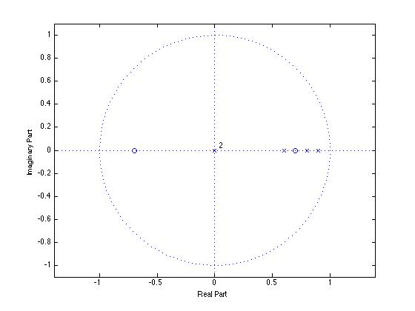

Valores do **Plano de Z**

Polos = [ 0 0 0.9 0.8 0.6]

Zeros = [0.7 -0.7]

Depois de determinar os pólos e os zeros e analisando a imagem, podemos afirmar que se trata de um sistema estável, pois todos os seus pólos e zeros encontram – se dentro da circunferência de raio 1, ou seja, são menores que 1.

1.3

Sendo :

$$H\left(Z\right)= Z_{ cond. inicais nulas}\left\{h\left[n\right]\right\}= G(Z)$$

então H(Z) vai ser:

$$H\left(Z\right)= \frac{(0.3137Z^{-3}-0.1537Z^{-5})}{(1-2.3 Z^{-1}+1.74Z^{-2}- 0.432 Z^{-3})}$$

Utilizando o matlab com a função iztrans para calcular a transformada de Z obtemos:

(44573 * KroneckerDelta(n-1,0)) / 31104 + (1537 * KroneckerDelta(n – 2, 0)) / 4320 – (1274*(3/5)^n)/405 – ( 11767*(4/5) ^n / 2560 + (100397 * (9/10) ^n) / 21870 + ( 17644573 * KroneckerDelta(n,0)) / 5598720

$\frac{44573}{31104}$ $δ\left[n-1\right]+ \frac{1537}{4320} δ\left[n-2\right]-\frac{1274}{405} × ({ \frac{3}{5} )}^{n}- \frac{11767}{2560} × ({ \frac{4}{5} )}^{n}+ \frac{100397}{21870} × ({ \frac{9}{10} )}^{n}+ \frac{17644574}{5598720} δ\left[n\right]$

1.4

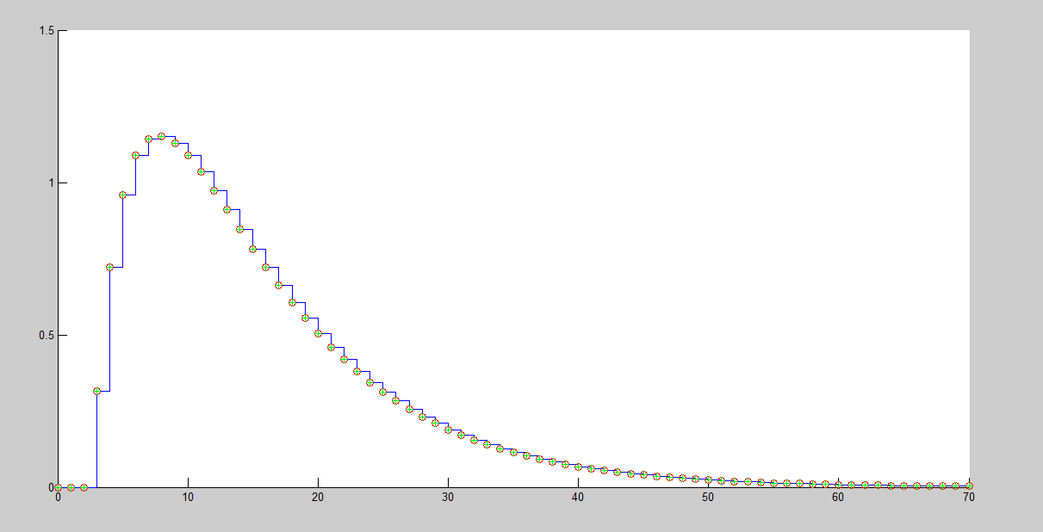

1.5

Para obter a resposta do sistema a um impulso unitário sabemos que

$$Y\left(Z\right)= X\left(Z\right)H(Z)$$

$$X\left(Z\right)= U\left(Z\right)$$

$$u[n]= \left\{\begin{aligned}0, n<0 \\ 1, n ≥0\end{aligned}\right.$$

Então $U\left(Z\right)= \sum_{n= -∞}^{∞}{u\left[n\right]z^{-n}}$ $⇔U\left(Z\right)= \sum_{n= 0}^{∞}{1z^{-n}}$

$⇔U\left(Z\right)= \sum_{n= 0}^{∞}{{(z^{-1})}^{n}}$

$$⇔U\left(Z\right)= \frac{1}{1- z^{-1}}$$

E H(Z) será :

$$H\left(Z\right)= \frac{(0.3137Z^{-3}-0.1537Z^{-5})}{(1-2.3 Z^{-1}+1.74Z^{-2}- 0.432 Z^{-3})}$$

Utilizando a fórmula anteriormente apresentada:

$$Y\left(Z\right)= X\left(Z\right)H(Z)$$

ficamos com Y(Z)= $\frac{1}{1- z^{-1}}$ $\frac{(0.3137Z^{-3}-0.1537Z^{-5})}{(1-2.3 Z^{-1}+1.74Z^{-2}- 0.432 Z^{-3})}$

y[n] = $Z^{-1}\{Y\left(Z\right)\}$

Agora, teremos de utilizar a transformada de Z ***(iztrans())*** para obter a resposta do sistema a este impulso, em que obtivemos:

$$y\left[n\right]= \frac{637{(\frac{3}{5})}^{n}}{135}- \frac{1537δ\left[n-1\right]}{4320} + \frac{11767{\left(\frac{4}{5}\right)}^{n}}{640}- \frac{100397{\left(\frac{9}{10}\right)}^{n}}{2430}- \frac{278197δ\left[n\right]}{155520}+20$$

1.6

Para demonstrar que os sinais são equivalentes obtemos o seguinte gráfico ao sobrepor os dois resultados no mesmo gráfico através das funções ***stairs(n, subs(yn,n)) e dstep (b,a,length(n))*** *:*

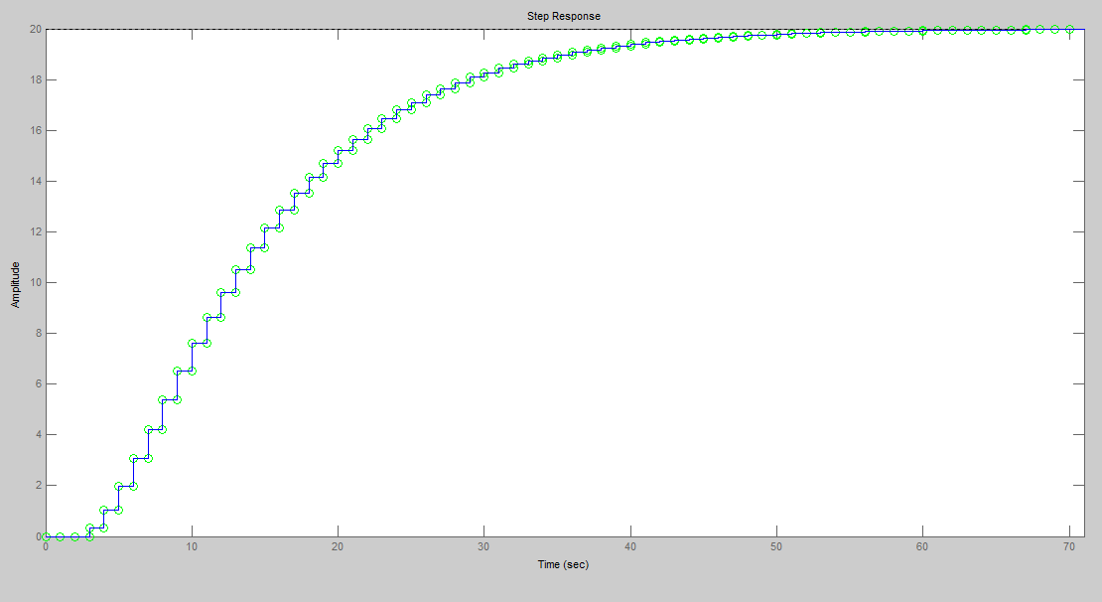

1.7

*Para calcular a transformada da entrada temos de utilizar a seuinte fórmula para um determinado intervalo:*

$$X\left(Z\right)= \sum_{n= -∞}^{∞}{x\left[n\right]z^{-n}}$$

Sendo que o utilizador vai ter que introduzir o vector de X[n] através da função ***input*** teremos de calcular a a saída y[n] para cada entrada introduzida, para isso teremos de fazer:

syms n;

xn = input('\nInsira o vector de x[n]: ');

XZ = 0;

for i = 1:length(xn)

XZ = XZ + xn(i)*z^(-i+1);

end

YZ = XZ*HZ;

Ou seja, depois de fazermos a convulsão de X(Z) com H(Z) teremos que aplicar a transformada inversa de Z sobre Y(Z) para obter y[n] ou seja a resposta do sinal, que é feito da seguinte maneira:

yn = iztrans(YZ);

pretty(yn);

1.8

Para além da forma como foi obtido y[n] na alínea anterior, é também possível obtê-lo através das funções filter e dlsim, utilizando os coeficientes a e b de G(Z) e a entrada introduzida.

Representando graficamente y[n] das 3 formas para o sinal de teste obtem-se:

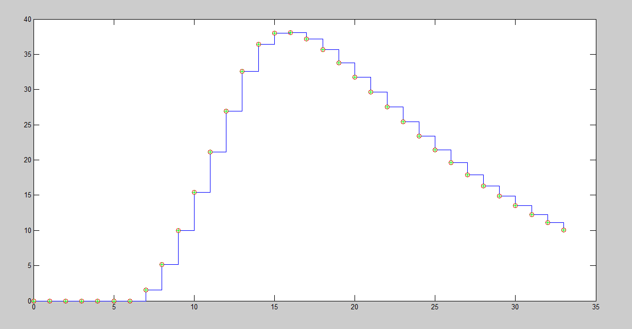

1.9

Para começar teremos de representar a resposta do sistema y[n] à entrada x[n] através da X(Z) com um sinal de $x\left[n\right]= 2(u\left[n\right]- u[n-5]$; sabendo que

w = linspace(0,pi,500);

H = freqz(b,a,w);

Então utilizando a função ***freqz()*** do Matlab, conseguimos calcular a resposta em frequência do sistema, e comparar os resultados graficamente através da amplitude e da fase.

Sendo assim, obtemos a seguinte comparação:

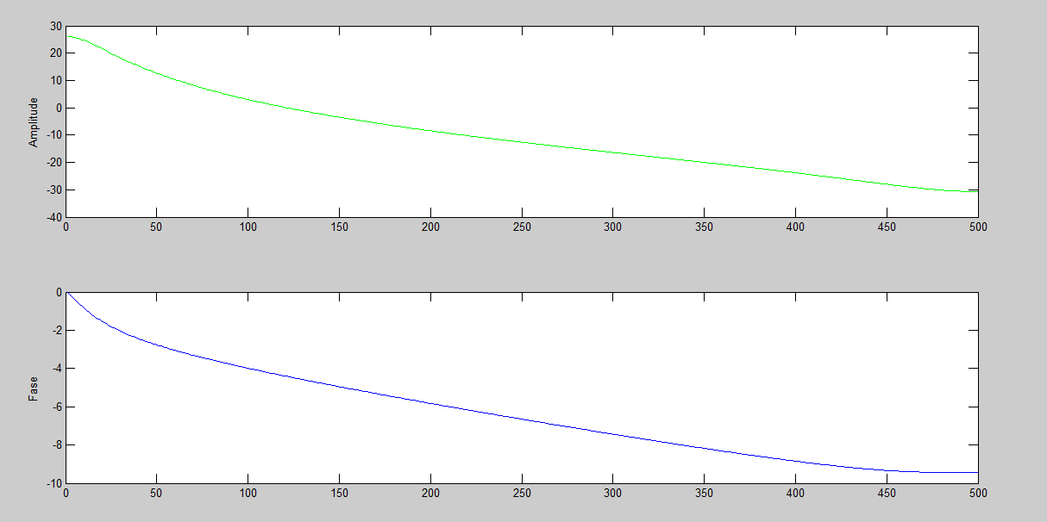

1.13

Para calcular o ganho do sistema em regime estacionário, teremos de utilizar a função ***ddcgain()*** do Matlab em que obtivemos o valor de 20.

Para provar analiticamente, podemos utilizar o Teorema do Valor Final, em que obtemos o seguinte:

$$y\left[∞\right]= \lim_{n→+∞} y[n]$$

$$= \lim_{z→1} \left(1-z^{-1}\right)Y(z)$$

$$= \lim_{z→1} \left(1-z^{-1}\right)H(z)Y(z)$$

$$= \lim_{z→1} \left(1-z^{-1}\right)H(z)\frac{1}{(1- z^{-1})}$$

$${=lim}_{z→1} H(z)$$

Sendo H(Z) :

$$H\left(Z\right)= \frac{(0.3137Z^{-3}-0.1537Z^{-5})}{(1-2.3 Z^{-1}+1.74Z^{-2}- 0.432 Z^{-3})}$$

Então:

$$\lim_{z→1}= \frac{(0.3137Z^{-3}-0.1537Z^{-5})}{(1-2.3 Z^{-1}+1.74Z^{-2}- 0.432 Z^{-3})}$$

$$\lim_{z→1}= \frac{(0.3137{×1}^{-3}-0.1537{×1}^{-5})}{(1-2.3 {×1}^{-1}+1.74{×1}^{-2}- 0.432 {×1}^{-3})}$$

$$\lim_{z→1}= \frac{(0.3137-0.1537)}{(1-2.3 +1.74- 0.432 )}$$

$$\lim_{z→1}= \frac{0,16}{0,008}$$

$$\lim_{z→1}= 20$$

Utilizando o Teorema do Valor Final também pudemos confirmar que o ganho é de 20.

5.1

Para determinar a Transformada de Fourier vamos utilizar a seguinte fórmula.

$$X\left(ω\right)= \int_{-∞}^{+∞}{x\left(t\right)e^{-jω t}} dt$$

como x(t) = 2*exp(-0.7t)* sin(4*pi*t) , ao calcularmos o integral de x(t) de 0 a 6 teremos:

X = int( xt* exp(-1i*w*t), t,0, 6);

Subsituindo o período $ω$ de [- $π, π]$ com 500 elementos:

Xw = double(subs(X,W));

Representando graficamente em módulo e em fase:

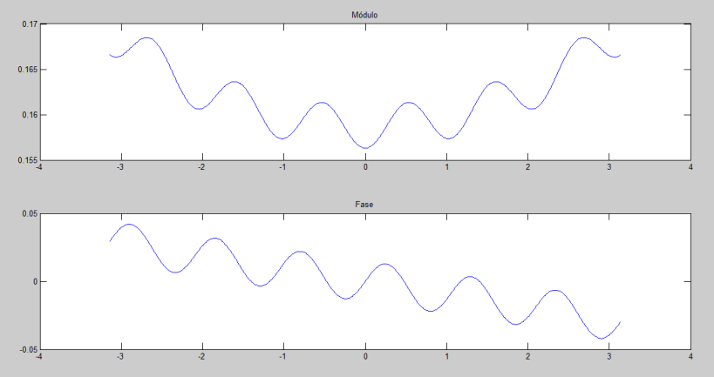

5.2

Ao calcular a transformada inversa de Fourier da expressão calculada anteriormente através da função ***ifourier()*** consegue – se reconstruir o sinal e sobrepondo o sinal anterior e o original podemos verificar que ambos são iguais:

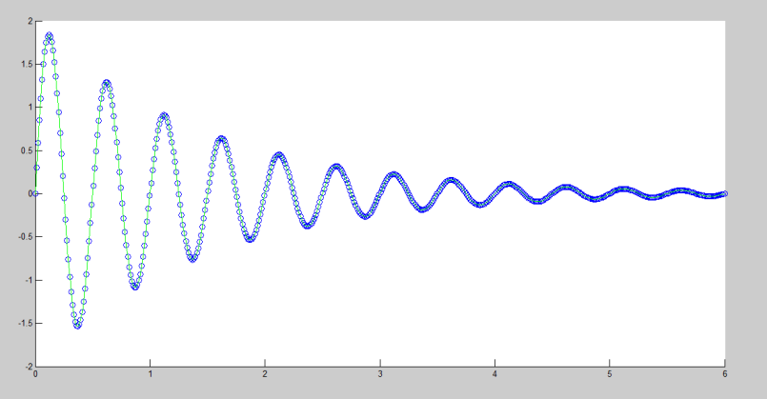

5.3

Podemos afirmar que existe uma relação entre a Transformada de Fourier para sinais não-períodicos e a Série de Fourier através de :

$$c_{m}=\frac{X(m ω_{0})}{T_{0}}$$